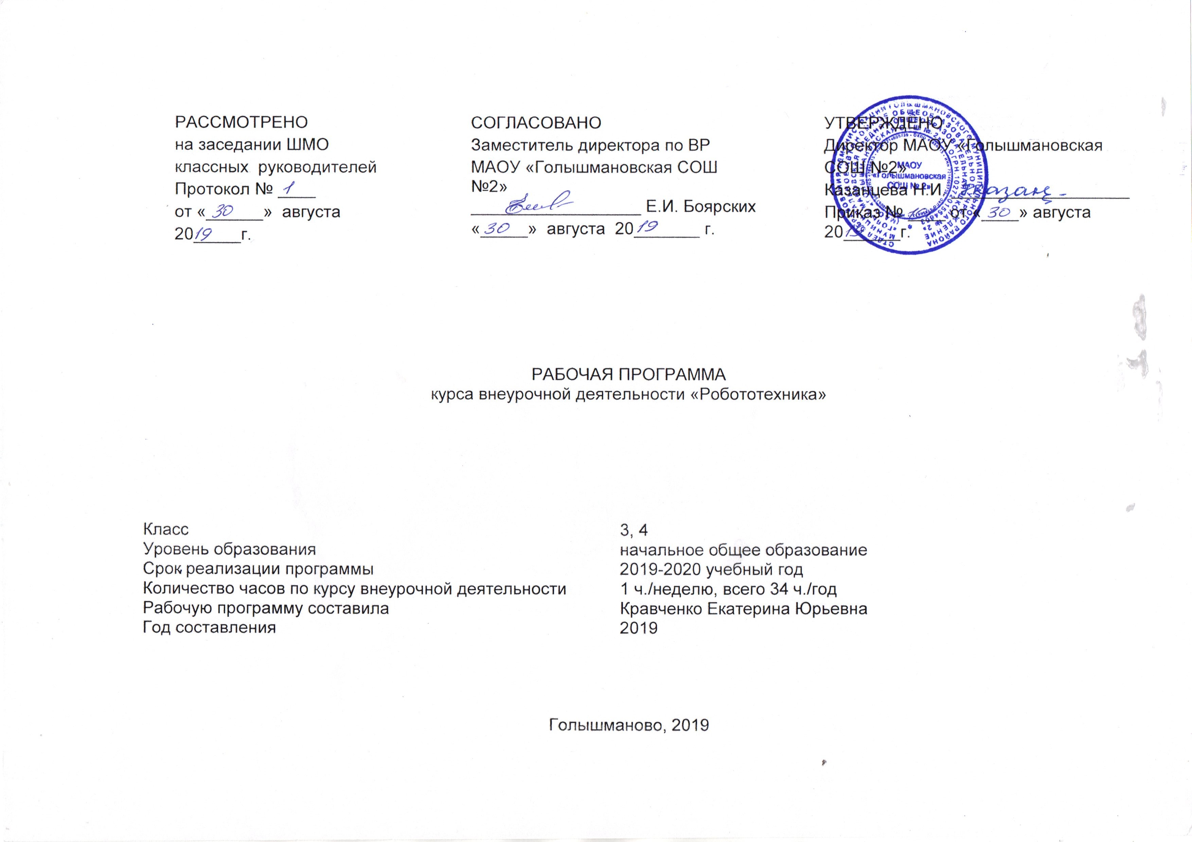

результаты освоения курса внеурочной деятельности

Личностными результатами обучения являются:
• формирование познавательных интересов, интеллектуальных и творческих способностей обучающихся;
• формирование целостного мировоззрения, соответствующего современному уровню развития науки и технологий;
• самостоятельность в приобретении новых знаний и практических умений;
• готовность к выбору жизненного пути в соответствии с собственными интересами и возможностями;
• проявление технико-технологического мышления при организации своей деятельности;
• мотивация образовательной деятельности школьников на основе личностно ориентированного подхода;
• формирование ценностных отношений друг к другу, учителю, авторам открытий и изобретений, результатам обучения;
• формирование коммуникативной компетентности в процессе проектной, учебно-исследовательской, игровой деятельности.

Метапредметными результатами обучения являются:
• овладение составляющими исследовательской и проектной деятельности:
умения видеть проблему, ставить вопросы, выдвигать гипотезы, давать определения понятиям, классифицировать, наблюдать, проводить эксперименты, делать выводы и заключения, труктурировать материал, объяснять, доказывать, защищать свои идеи;
• умение самостоятельно определять цели своего обучения, ставить и формулировать для себя новые задачи в учёбе и познавательной деятельности, развивать мотивы и интересы своей познавательной деятельности;
• овладение основами самоконтроля, самооценки, принятия решений и осуществления осознанного выбора в учебной и познавательной деятельности;
• умение создавать, применять и преобразовывать знаки и символы, модели и схемы для решения учебных и познавательных задач;
• развитие монологической и диалогической речи, умения выражать свои мысли, способности выслушивать собеседника, понимать его точку зрения, признавать право другого человека на иное мнение;
• формирование умений работать в группе с выполнением различных социальных ролей, представлять и отстаивать свои взгляды и убеждения, вести дискуссию;
• комбинирование известных алгоритмов технического и технологического творчества в ситуациях, не предполагающих стандартного применения одного из них;
• поиск новых решений возникшей технической или организационной проблемы;
• самостоятельная организация и выполнение различных творческих работ по созданию технических изделий;
• виртуальное и натурное моделирование технических объектов и технологических процессов;
• проявление инновационного подхода к решению учебных и практических задач в процессе моделирования изделия или технологического процесса;
• выявление потребностей, проектирование и создание объектов, имеющих потребительную стоимость;
• формирование и развитие компетентности в области использования информационно-коммуникационных технологий.

Предметными результатами обучения являются:
• умение использовать термины области «Робототехника»;
• умение конструировать механизмы для преобразования движения;
• умение конструировать модели, использующие механические передачи, редукторы;
• умение конструировать мобильных роботов, используя различные системы передвижения; умение программировать контролер NXT и сенсорные системы;
• умение конструировать модели промышленных роботов с различными геометрическими конфигурациями; умение составлять линейные алгоритмы управления исполнителями и записывать их на выбранном языке программирования;
• умение использовать логические значения, операции и выражения с ними; умение формально выполнять алгоритмы, описанные с использованием конструкций ветвления (условные операторы) и повторения (циклы), вспомогательных алгоритмов, простых и табличных величин; умение создавать и выполнять программы для решения несложных алгоритмических задач в выбранной среде программирования;
• умение использовать готовые прикладные компьютерные программы и сервисы в выбранной специализации, умение работать с описаниями программ и сервисами;
• навыки выбора способа представления данных в зависимости от постановленной задачи;
• рациональное использование учебной и дополнительной технической и технологической информации для проектирования и создания роботов и робототехнических систем;
• владение алгоритмами и методами решения организационных и технических задач; владение методами чтения и способами графического представления технической, технологической и инструктивной информации;
• применение общенаучных знаний по предметам естественнонаучного и математического цикла в процессе подготовки и осуществления технологических процессов;
• владение формами учебно-исследовательской, проектной, игровой деятельности;
• планирование технологического процесса в процессе создания роботов и робототехнических систем.

Форма контроля
В качестве домашнего задания предлагаются задания для учащихся по сбору и изучению информации по выбранной теме:
- Выяснение технической задачи,
- Определение путей решения технической задачи
Контроль осуществляется в форме творческих проектов, самостоятельной разработки работ.

Формы организации учебных занятий
Среди форм организации учебных занятий в данном курсе выделяются
- практикум;
- урок-консультация;
- урок-ролевая игра;
- урок-соревнование;
- выставка;
- урок проверки и коррекции знаний и умений.

Содержание курса ВНЕУРОЧНОЙ ДЕЯТЕЛЬНОСТИ 3,4 класс
Введение (2 ч.)
Правила поведения и ТБ в кабинете информатики и при работе с конструкторами.
Конструирование (22 ч.)
Правила работы с конструктором Lego.
Основные детали конструктора Lego. Спецификация конструктора.
Сбор непрограммируемых моделей. Знакомство с RCX. Кнопки управления. Инфракрасный передатчик. Передача программы. Запуск программы. Отработка составления простейшей программы по шаблону, передачи и запуска программы. Параметры мотора и лампочки. Изучение влияния параметров на работу модели. Знакомство с датчиками.
Датчики и их параметры:
• Датчик касания;
• Датчик освещенности.
Модель «Выключатель света». Сборка модели. Повторение изученных команд. Разработка и сбор собственных моделей.
Программирование (26 ч.)
История создания языка Lab View. Визуальные языки программирования
Разделы программы, уровни сложности. Знакомство с RCX. Инфракрасный передатчик. Передача программы. Запуск программы. Команды визуального языка программирования Lab View. Изучение Окна инструментов. Изображение команд в программе и на схеме.
Работа с пиктограммами, соединение команд.
Знакомство с командами: запусти мотор вперед; включи лампочку; жди; запусти мотор назад; стоп.
Отработка составления простейшей программы по шаблону, передачи и запуска программы. Составление программы.
Сборка модели с использованием мотора. Составление программы, передача, демонстрация. Сборка модели с использование лампочки. Составление программы, передача, демонстрация.
Линейная и циклическая программа. Составление программы с использованием параметров, зацикливание программы. Знакомство с датчиками. Условие, условный переход. Датчик касания (Знакомство с командами: жди нажато, жди отжато, количество нажатий).
Датчик освещенности (Датчик освещенности. Влияние предметов разного цвета на показания датчика освещенности. Знакомство с командами: жди темнее, жди светлее).
Проектная деятельность в группах (16 ч.)
Разработка собственных моделей в группах, подготовка к мероприятиям, связанным с ЛЕГО. Выработка и утверждение темы, в рамках которой будет реализовываться проект. Конструирование модели, ее программирование группой разработчиков. Презентация моделей. Выставки. Соревнования.
Повторение (2 ч.) Повторение изученного ранее материала.

СОГЛАСОВАНО  Заместитель директора по ВР  МАОУ «Голышмановская СОШ №2»  _________________ Е.И.Боярских  «_____» __________________20_____г. | Приложение №______  К Рабочей программе внеурочной деятельности,  утверждённой приказом директора по школе  от «____» _________20_____№ ___________

КАЛЕНДАРНО-ТЕМАТИЧЕСКОЕ ПЛАНИРОВАНИЕ
курса внеурочной деятельности «Робототехника»

Класс: | 3
Руководитель курса: | Кравченко Екатерина Юрьевна
Учебный год: | 2019-2020

Голышманово, 2019
Календарно-тематическое планирование
№  урока | Тема | Количество  часов | Дата
№  урока | Тема | Количество  часов | план | факт
1 | 2 | 3 | 4 | 5
1 | Правила поведения и ТБ в кабинете информатики и при работе с конструкторами. | 1
2-3 | Правила работы с конструктором Lego. Основные детали. Спецификация. | 2
4 | Знакомство с RCX. Кнопки управления. | 1
5-10 | Сбор непрограммируемых моделей. | 6
11 | Инфракрасный передатчик. Передача и запуск программы. | 1
12-14 | Составление простейшей программы по шаблону, передача и запуск программы. | 3
15 | Параметры мотора и лампочки. | 1
16 | Изучение влияния параметров на работу модели. | 1
17 | Знакомство с датчиками. Датчики и их параметры:  • Датчик касания;• Датчик освещенности. | 1
18-19 | Модель «Выключатель света». Сборка модели. | 2
20-22 | Разработка и сбор собственных моделей. | 3
23 | Демонстрация моделей | 1
24 | История создания языка Lab View. Визуальные языки программирования | 1
25 | Разделы программы, уровни сложности. | 1
26 | RCX. Передача и запуск программы. | 1
27 | Команды Lab View. Окно инструментов. | 1
28 | Изображение команд в программе и на схеме | 1
29 | Работа с пиктограммами, соединение команд | 1
30 | Знакомство с командами:  запусти мотор вперед; включи лампочку; жди; запусти мотор назад; стоп | 1
31 | Составления программы по шаблону | 1
32 | Передача и запуск программы | 1
33 | Составление программы | 1
34 | Повторение курса | 1

СОГЛАСОВАНО  Заместитель директора по ВР  МАОУ «Голышмановская СОШ №2»  _________________ Е.И.Боярских  «_____» __________________20_____г. | Приложение №______  К Рабочей программе внеурочной деятельности,  утверждённой приказом директора по школе  от «____» _________20_____№ ___________

КАЛЕНДАРНО-ТЕМАТИЧЕСКОЕ ПЛАНИРОВАНИЕ
курса внеурочной деятельности «Робототехника»

Класс: | 4
Руководитель курса: | Кравченко Екатерина Юрьевна
Учебный год: | 2019-2020

Голышманово, 2019
Календарно-тематическое планирование
№  урока | Тема | Количество часов | Дата
№  урока | Тема | Количество часов | план | факт
1 | 2 | 3 | 4 | 5
1 | Правила поведения и ТБ в кабинете информатики и при работе с конструкторами. | 1
2-3 | Сборка модели с использованием мотора | 2
4-5 | Составление программы, передача, демонстрация | 2
6-7 | Сборка модели с использование лампочки. | 2
8-9 | Составление программы, передача, демонстрация | 2
10-11 | Линейная и циклическая программа. | 2
12-13 | Составление программы с использованием параметров, зацикливание программы. Знакомство с датчиками. Условие, условный переход. | 2
14-15 | Датчик касания. Знакомство с командами | 2
16-17 | Датчик освещенности. Влияние предметов разного цвета на показания датчика. | 2
18 | Выработка и утверждение тем проектов | 1
19-30 | Конструирование модели, ее программирование группой разработчиков | 12
31-32 | Презентация моделей | 2
33 | Выставка моделей | 1
34 | Повторение курса | 1

